“CAPITAL-INFORMAÇÃO” OU “MERCADORIA-INFORMAÇÃO”: um debate acerca da determinação do valor da informação.
Rodolfo Francisco Soares Nunes

Resumo
O artigo analisa criticamente as concepções de “capital-informação” e “mercadoria-informação” à luz do pensamento marxista. Questiona a elevação da informação à forma de capital e propõe compreendê-la enquanto mercadoria no processo produtivo. Conclui que a abordagem da informação como mercadoria é mais aderente à totalidade concreta da produção capitalista contemporânea.
Palavras-chave: Informação; Capital; Mercadoria.

Abstract
This article critically examines the concepts of "information-capital" and "information-commodity" based on Marxist thought. It questions the elevation of information to the status of capital and proposes understanding it as a commodity within the productive process. The conclusion points to the commodity approach as more consistent with the concrete totality of contemporary capitalist production.
Keywords: Information; Capital; Commodity.

1 INTRODUÇÃO
Este artigo tem por objetivo apresentar duas concepções da informação a partir da perspectiva crítica marxista. Ao contrastar a informação como forma de capital e como mercadoria, evidenciam-se explicações distintas que se desagregam da realidade concreta. A investigação parte do entendimento de que a especialização, notadamente da força de trabalho, promove reações transformadoras sobre a natureza e, por conseguinte, sobre a produção, conforme argumentado por Engels (1979), que destaca a permanência da ação humana deliberada na conformação do mundo natural.
Ainda que planos estabelecidos possam produzir resultados previstos, esses permanecem limitados frente à complexidade das forças não controladas e aos conflitos de classe, também enfatizados por Engels (1979). Com base em uma investigação bibliométrica, buscou-se compreender o papel da informação na produção e reprodução do capital, sobretudo no contexto das Novas Tecnologias de Informação e Comunicação (NTICs). No âmbito marxista, destaca-se a concepção de Capital-Informação, vinculada à corrente autonomista, que compreende a informação como capital dotado de autonomia e expansão ilimitada. Contudo, à luz da realidade concreta, essa dinâmica apresenta contradições.
O trabalho estrutura-se em quatro partes: além desta introdução, discute-se o conceito de Capital-Informação e sua crítica imanente; em seguida, aborda-se a informação enquanto mercadoria, recorrendo à formulação marxiana do circuito do capital, sem recorrer a interpretações ou rascunhos, ainda que se reconheça seu valor.

2 O CONCEITO DE CAPITAL-INFORMAÇÃO E A ABORDAGEM IMANENTE
A investigação parte do conceito de capital-informação formulado por Marcos Dantas, amplamente utilizado na crítica ao papel das Novas Tecnologias de Informação e Comunicação (NTICs), sobretudo na discussão do valor da informação. A principal sistematização conceitual ocorre na obra organizada por Dantas e colaboradores, O Valor da Informação (2022b), que se torna referência central para autores que discutem as transformações no processo produtivo a partir da informação.
Inspirado na analogia de Marx sobre a diferença entre o trabalho humano e o instinto animal, Dantas recupera a noção de teleologia como chave para compreender o trabalho deliberado do homem sobre a natureza. Essa abordagem o leva a tratar categorias como “informação”, “trabalho” e “valor” com base no pensamento marxista, argumentando que a informação não deve ser reduzida à condição de mercadoria, mas compreendida como uma forma de capital (Dantas et al., 2022a).
Com apoio em autores como Wiener, Arrow e Vieira Pinto, Dantas propõe que a informação adquire dinamicidade própria, semelhante ao capital industrial ou financeiro. Essa forma de capital se integra ao processo produtivo global sem depender de outras formas de capital, sendo dotada de sistematicidade própria.
Em sua formulação, o autor defende que compreender a informação como uma questão central – econômica, política e cultural – é uma agenda ainda pouco explorada dentro do pensamento crítico (Dantas et al., 2022a). Contudo, essa afirmação é questionável, dado que diversos autores abordam a apropriação informacional no capitalismo contemporâneo, ainda que sem a mesma centralidade atribuída por Dantas. Diferentemente de autores como Lojkine (1995), que reconhecem os limites e contradições das TICs, Dantas tende a uma leitura otimista quanto à emancipação técnica do trabalhador.
Outro elemento central do conceito está na incompletude da apropriação informacional. Para Dantas (2022), a informação carrega um componente semiótico que escapa à lógica tradicional de reprodução do capital. Assim, seu ponto de partida é a definição de informação como modulação energética que provoca ação orientada em sistemas capazes de interpretar seus significados.
Desse conceito, o autor parte para as interações sociais mediadas pela informação, destacando sua função teleonômica no trabalho. A semiótica, nesse contexto, permite certa previsibilidade da ação, uma vez que os eventos perceptíveis se organizam em códigos reconhecíveis pelos agentes.
É a articulação entre cognição, semiótica e ação deliberada que define o “trabalho informacional semiótico”, o qual daria base à forma de capital-informação, com características distintas do capital industrial. A esse trabalho são atribuídas dimensões semióticas que, segundo Dantas, aproximam-se das necessidades básicas da vida humana, como respirar ou alimentar-se.
Nesse processo, o trabalho se divide entre aleatório e redundante: o primeiro ligado à criação de novos signos, o segundo à sua repetição no processo produtivo. Essa repetição, ao reduzir a incerteza, diminui também a capacidade de geração de valor da informação. Para ilustrar, Dantas (2022) propõe um plano cartesiano em que o tempo (eixo x) e o grau de incerteza (eixo y) determinam a dinâmica do valor informacional. O esquema é reproduzido a seguir:
Figura 1 - A construção do valor da informação para Dantas
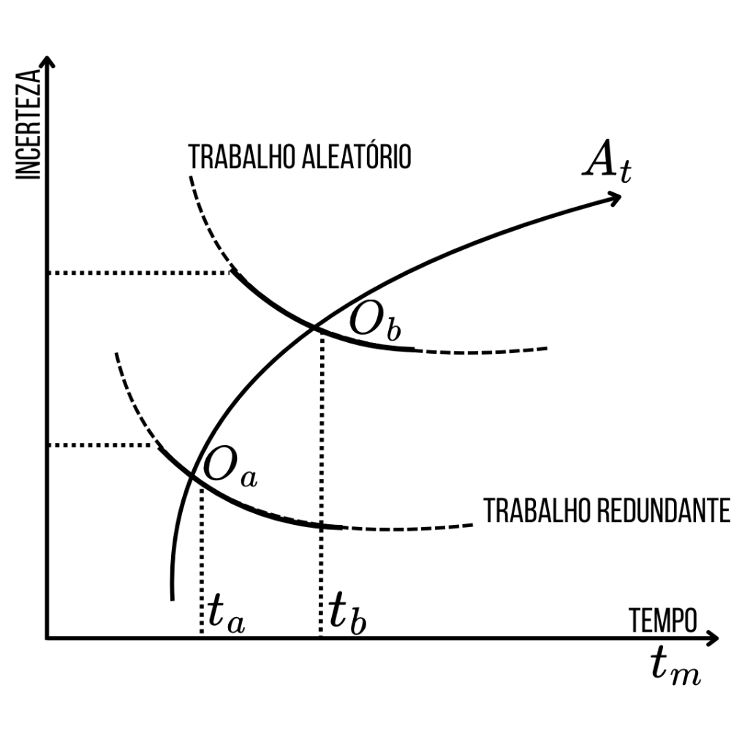
Fonte: adaptado de Dantas (2022, p.30)
De acordo com o plano apresentado na Figura 1, pode-se perceber que há um trade-off entre incerteza e tempo. Todo trabalho necessário, em maior ou menor grau, passará ao longo do tempo de trabalho aleatório para trabalho redundante. A dimensão se dará de acordo com a originalidade do processo, representado pela curva de originalidade (Dantas, 2022).
A informação, segundo Dantas, atua de modo autônomo na determinação de seu valor. Trabalhos mecanizados, anteriormente aleatórios, tornam-se redundantes ao longo do tempo, o que reduz significativamente o valor da informação neles envolvida. Já trabalhos cuja execução envolve maior incerteza, tempo e competência semiótica, como no caso do , agregam mais valor informacional. Um ponto relevante na construção teórica do autor é a convexidade das curvas de trabalho, que indicam que um trabalho não pode ganhar incerteza com o tempo. Essa formulação implica, também, a possibilidade de infinitude de certos trabalhos aleatórios ou redundantes. Assim, quanto mais original for a informação, maior será seu valor, numa proporção direta entre incerteza e tempo. A originalidade, por sua vez, decorre da competência semiótica previamente definida.
Para integrar essa construção à teoria marxista, Dantas recorre a uma interpretação dos Grundrisse, na qual identifica uma terceira forma de extração de mais-valia. Trata-se de uma tentativa de superar os limites do materialismo dialético soviético (Dantas, 2022, p. 34). A intensificação do mais-valor, nesse contexto, surge como resposta à tendência decrescente da taxa de lucro, proposta por Marx. Dantas (2022) aponta que, com o aumento da produtividade, os ganhos do capital tendem a se reduzir proporcionalmente, pois o crescimento se dá dentro de barreiras naturais e sociais.
Com base nesse argumento, o autor propõe que, a partir da Segunda Revolução Industrial, a intensificação da mais-valia tornou-se a principal estratégia de acumulação capitalista. Essa intensificação se daria pela reorganização e recombinação de signos, fazendo com que a curva da originalidade da informação seja sempre ascendente e sem limites objetivos (Dantas, 2022, p. 47–49). No entanto, essa formulação ignora a lei dos rendimentos decrescentes e relega a materialidade a um plano secundário. Se algo tende ao infinito, carece de base para a determinação de seu preço, colocando em xeque a possibilidade de autonomização da informação como forma de capital.
Nesse ponto, torna-se imprescindível a adoção do método da leitura imanente. Como define Lessa (2007, p. 17), trata-se de um procedimento no qual o texto torna-se campo de prova para conceitos e relações lógico-teóricas. No espírito do trabalho realizado por Lessa sobre a categoria “trabalho” no capitalismo contemporâneo, percebe-se que a proposta de capital-informação incorre em justaposições metodológicas questionáveis. Para o autor (2007, p. 11), teorias incapazes de apreender a totalidade do real tendem a ser reflexos pobres e unilaterais.
Essa crítica incide diretamente sobre a formulação de Dantas. A ampliação da interação capital-informação encobre mais do que revela a totalidade do fenômeno. A utilização dos Grundrisse para justificar uma nova forma de extração de mais-valia, em oposição ao que foi sistematizado n’O Capital, compromete a coerência da construção categorial. Nas palavras de Lessa (2007, p. 11), ao se justapor pressupostos contraditórios, cria-se um constructo incapaz de dar conta da totalidade.
Tal crítica ajuda a compreender por que a categoria não se sustenta como conceito hegemônico, mesmo entre autores da coletânea organizada por Dantas. Elevar a informação à condição de capital global, sem apreender sua materialidade e historicidade, impede que se compreenda o fenômeno concreto. Como lembra Lessa (2007, p. 12), a ortodoxia não se opõe à inovação, mas à reinvenção desnecessária do já consolidado. Ele se aplica à tentativa de reformular a teoria da mais-valia de Marx. Retomar os rascunhos de Marx em detrimento do amadurecimento presente n’O Capital é retroceder em sua elaboração teórica (Marx, 2011, 2013).

3 O VALOR DA INFORMAÇÃO ENQUANTO MERCADORIA
Como demonstrado anteriormente, não é necessário conceber a informação como uma nova forma de capital para reconhecer seu papel no processo de produção e reprodução do capitalismo contemporâneo. Um ponto frequentemente tangenciado na formulação do capital-informação diz respeito aos custos e benefícios sociais, amplamente discutidos por distintas correntes teóricas, inclusive no interior do marxismo.

A teoria marxista não ignora essa dimensão. A esse respeito, Acs et al. (2021) observam que a digitalização altera a dinâmica econômica ao reduzir custos, levando os agentes a resolverem problemas de otimização. Enquanto a economia gerencial optava entre mercados ou hierarquias, a economia de plataforma transforma essa lógica com base em tecnologias digitais.
Tais mudanças, como toda inovação no modo de produção capitalista, promovem reconfigurações organizacionais nas empresas. A informação, incorporada ao capital constante, permite recomposição parcial das taxas de lucro. Contudo, essas continuam sujeitas à tendência de queda, o que intensifica a exploração da força de trabalho em escala global. Na figura a seguir, tem-se a dinâmica dos custos e como esse processo é alimentado e fortalecido pela própria estrutura do modo de produção.
Figura 2 - Custo de transação da informação e a informação no processo produtivo
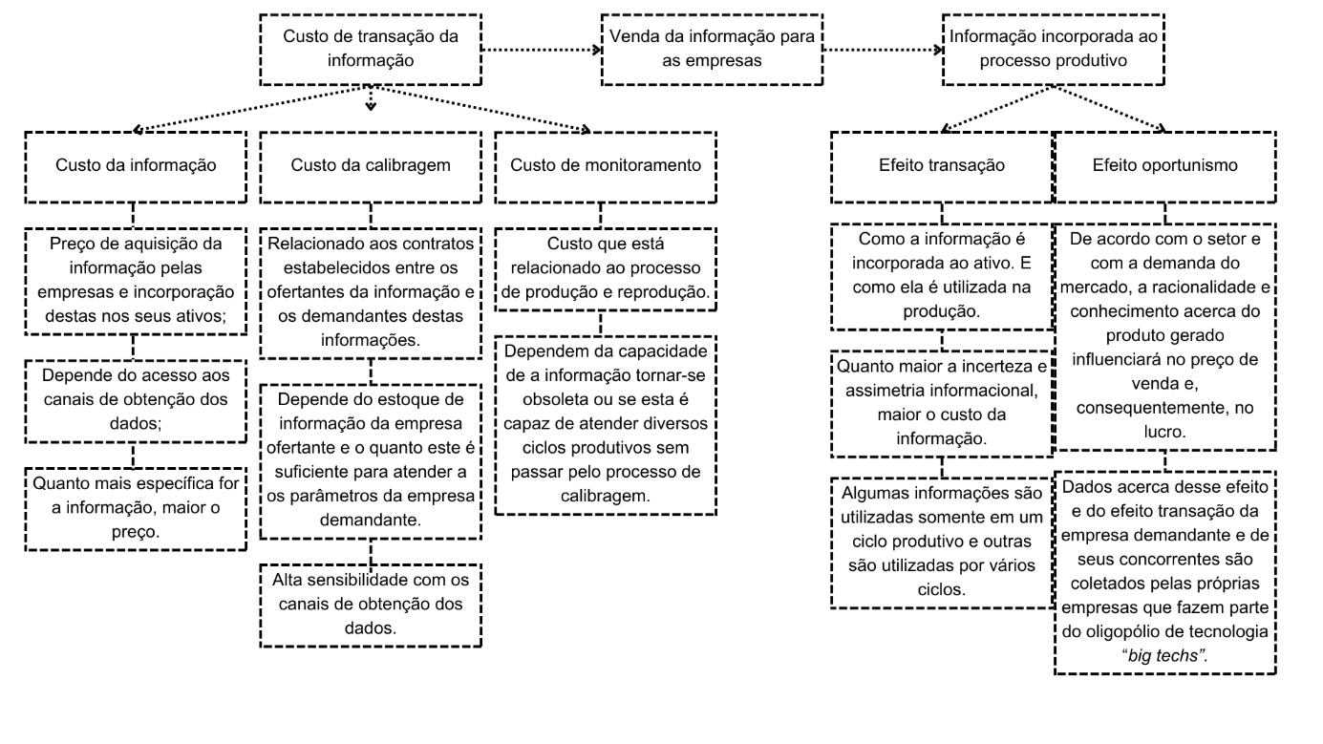
Fonte: elaborado pelo autor com base em Acs et al. (2021)
A dinâmica informacional no capitalismo se desenvolve em escala global, embora a estrutura dessas transações se distancie dos modelos clássicos e neoclássicos. A informação, enquanto mercadoria, possui determinações, potencialidades e limites. Sua produção envolve a coleta e transformação de dados, agregando valor conforme aponta Blume (2020), seguindo a lógica capitalista de produção e circulação, ainda que de forma desigual entre centro e periferia.
A distribuição dos benefícios e dos custos das tecnologias é assimétrica: parte da sociedade usufrui das inovações, enquanto outra suporta seus efeitos adversos. Essa desigualdade manifesta-se entre países e também dentro de um mesmo Estado. Harvey (1992) destaca que o sistema financeiro global, sofisticado e flexível, foi crucial para a acumulação capitalista, ao permitir deslocamentos espaço-temporais e acentuar a concentração do poder econômico.
A redução dos custos marginais ampliou o acesso a bens, mas a digitalização tem reconfigurado as relações de emprego e renda em sentido regressivo. Grandes corporações foram favorecidas pela desregulação fiscal promovida pelos próprios Estados, inclusive com respaldo de estruturas militares, como observa Stiglitz (2016). Essa contradição revela uma “rachadura no edifício ideológico” do capitalismo. No entanto, como alerta Harvey (2011), tais fissuras não implicam necessariamente em sua superação imediata.
A mercantilização da informação se concretiza em plataformas digitais, como os serviços por aplicativo, cujos impactos sobre o trabalho são amplamente debatidos (Antunes, 2020). A reprodução do capitalismo exige contínuos rearranjos tecnológicos e organizacionais, impulsionando inovações voltadas à maximização do lucro, mas que afetam a luta de classes, o domínio oligopolista e o controle do trabalho (Harvey, 1992).

No plano internacional, a discussão remete à categoria de imperialismo fiscal, retomada de Lênin (2011), que caracteriza a fase superior do capitalismo pela exportação de capital, intermediação financeira e monopólio. Essa etapa implica na partilha do mundo entre grandes potências e conglomerados, articulando mercados internos e externos.
Esses arranjos visam preservar a lucratividade diante de crises de superacumulação e subconsumo. Contudo, segundo Cope (2015), enfrentam limites como sobrecapacidade produtiva, instabilidade política e dependência do trabalho servil ou precário.
Para ilustrar a valorização da informação como mercadoria, serão utilizados esquemas baseados nos Departamentos I e II de Marx, conforme apresentados no Livro II de O Capital. Aglietta (2015) observa que os impulsos de transformação provêm do Departamento I, mas é no II que se produz a mais-valia relativa, pela redução do tempo necessário à reprodução da força de trabalho. A centralidade da informação e das NTICs altera essa dinâmica, escapando ao modelo clássico. Um esquema representativo será apresentado, com abstração do fator temporal, apenas para fins ilustrativos.
A transferência das NTICs para o Departamento I possibilita maior entesouramento, concentrado nos grandes grupos oligopolistas, os únicos com capacidade real de incorporar essas tecnologias. O capital monetário acumulado em ciclos anteriores torna-se, assim, fonte para novas aquisições tecnológicas, enquanto outros agentes permanecem apenas entesourando seu capital potencial (Marx, 2014).
Esses oligopólios utilizam as NTICs de formas distintas. Setores tradicionais, como indústria, finanças e serviços, empregam-nas como suporte à produtividade, reforçando a extração de mais-valia por meio do aumento da Composição Orgânica do Capital. Já os oligopólios tecnológicos operam as NTICs na produção de meios de produção informacionais, que passam a servir de insumo para empresas de ambos os departamentos.
A informação dos usuários, antes custosa e de difícil acesso, agora é coletada em tempo real, permitindo uma produção quase personalizada e com custos reduzidos. Ao partilhar o custo dessas informações entre empresas do Departamento I, viabiliza-se a oferta de mercadorias mais baratas ao Departamento II. Os oligopólios tecnológicos se beneficiam ainda mais ao dominar os canais já utilizados por outros setores, otimizando a absorção dessa produção.
No Departamento II, ao consumir mercadorias informacionais do Departamento I, também se utilizam desses dados como insumo, aproveitando os baixos custos associados. Os bens intangíveis gerados, ao atrair novos usuários, reforçam o ciclo de retroalimentação, transformando informação em nova mercadoria que realimenta os dois departamentos.
Desse modo, compreender a informação como mercadoria permite apreender a dinâmica concreta da produção capitalista, algo que a concepção de informação como forma de capital não é capaz de alcançar.

3 CONCLUSÃO
Conclui-se que a incorporação das NTICs ao processo produtivo, intensificada no início do século XXI, exige formulações consistentes para sua compreensão. O materialismo histórico-dialético oferece um caminho metodológico a partir do concreto, mas a formulação do Capital-Informação, ao extrapolar seus próprios limites, compromete a apreensão da totalidade.
A noção de que uma de suas particularidades — a informação enquanto força motriz de mais-valia — tende ao infinito inviabiliza a análise crítica. Além disso, os pressupostos do Capital-Informação se aproximam da teoria burguesa, afastando-se das bases revolucionárias do marxismo.
Ao ignorar as omissões e silêncios no pensamento de Marx e fixar-se apenas no que está explicitado, a formulação perde solidez teórica. Por outro lado, ao considerar a informação como mercadoria que atua na produção e na circulação, é possível compreendê-la concretamente, sem recorrer a brechas interpretativas em rascunhos.
A informação, ao se consolidar como insumo produtivo, integra o trabalho morto do capital, sem que seja necessário introduzir novas categorias como “trabalho aleatório” ou “redundante”.

REFERÊNCIAS
ACS, Zoltan J. et al. The evolution of the global digital platform economy: 1971–2021. Small Business Economics, [s. l.], v. 57, n. 4, p. 1629–1659, 2021.
AGLIETTA, Michel. A theory of capitalist regulation: the US experience. tradução: David Fernbach. New York: Verso, 2015. (Radical thinkers).
ANTUNES, Ricardo. O privilégio da servidão: o novo proletariado de serviços na era digital. 2. ed. São Paulo, SP: Boitempo, 2020.
BLUME, Stefan Alexander. Resource Efficiency in Manufacturing Value Chains. Cham: Springer International Publishing, 2020. (Sustainable Production, Life Cycle Engineering and Management). Disponível em: http://link.springer.com/10.1007/978-3-030-51894-3. Acesso em: 30 nov. 2024.
CNPQ. Currículo do sistema de Currículos Lattes. Brasilia, DF, 2025. Disponível em: http://lattes.cnpq.br/2016724610577787. Acesso em: 4 mar. 2025.
COPE, Zak. Divided World Divided Class: Global Political Economy and the Stratification of Labour Under Capitalism. 2. ed. Montreal: Kersplebedeb, 2015.
DANTAS, Marcos. Informação, Trabalho e Capital. In: DANTAS, Marcos et al. (org.). O valor da informação: de como o capital se apropria do trabalho social na era do espetáculo e da internet. São Paulo: Boitempo, 2022.
DANTAS, Marcos et al. Introdução - Informação: um ponto cego no pensamento marxiano. In: DANTAS, Marcos et al. (org.). O valor da informação: de como o capital se apropria do trabalho social na era do espetáculo e da internet. São Paulo: Boitempo, 2022a.
DANTAS, Marcos et al. (org.). O valor da informação: de como o capital se apropria do trabalho social na era do espetáculo e da internet. São Paulo: Boitempo, 2022b.
ENGELS, Friedrich. A Dialética da natureza. 3. ed. Rio de Janeiro, RJ: Paz e Terra, 1979. (Pensamento Crítico). v. 8
HARVEY, David. Condição pós-moderna. São Paulo: Loyola, 1992.
HARVEY, David. Os limites do capital. São Paulo, SP: Boitempo, 2013.
LÊNIN, V. I. O Imperialismo, etapa superior do capitalismo. Campinas, SP: FE/Unicamp, 2011. (Navegando publicações).
LESSA, Sergio. Trabalho e Proletariado no Capitalismo Contemporâneo. São Paulo, SP: Cortez Editora, 2007.
LOJKINE, Jean. A revolução informacional. São Paulo, SP: Cortez, 1995.
MARX, Karl. Grundrisse: manuscritos econômicos de 1857-1858 : esboços da crítica da economia política. São Paulo: Boitempo, 2011.
MARX, Karl. O capital: crítica da economia política : Livro I: o processo de produção do capital. São Paulo, SP: Boitempo, 2013. (Marx-Engels).
MARX, Karl. O capital: crítica da economia política : Livro II: o processo de circulação do capital. São Paulo, SP: Boitempo, 2014. (Marx-Engels).
MARX, Karl. O capital: crítica da economia política : Livro III: O processo global da produção capitalista. São Paulo, SP: Boitempo, 2017. (Marx-Engels).
MATEO, J. P. La crisis económica mundial y la acumulación de capital, las finanzas y la distribución del ingreso. Revista de economía crítica, [s. l.], v. Debates en la economía marxista, n. 15, p. 31–60, 2013.
PAULANI, Leda Maria. A autonomização das formas verdadeiramente sociais na teoria de Marx: comentários sobre o dinheiro no capitalismo contemporâneo. Economia: revista da ANPEC, [s. l.], v. 12, n. jan/abrl, p. 49–70, 2011.
STIGLITZ, Joseph E. O grande abismo: sociedades desiguais e o que podemos fazer sobre isso. Rio de Janeiro, RJ: Alta Books, 2016.

Doutorando do Programa de Políticas Públicas da Universidade Federal do Maranhão (PPGPP/UFMA). Mestre em Desenvolvimento Socioeconômico. Economista e Contador. Bolsista pela Coordenação de Aperfeiçoamento de Pessoal de Nível Superior (CAPES)

